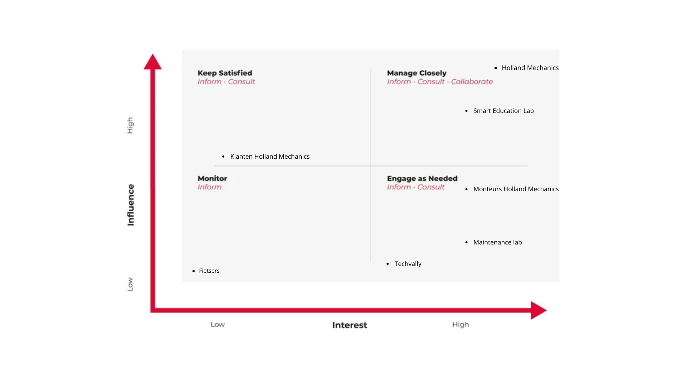

**Manage closely**

**Holland Mechanics:** Holland Mechanics is de belangrijkste stakeholder binnen dit project. Zij zijn de opdrachtgever en hebben daarmee de meeste invloed. Daarnaast hebben zij er direct baat bij wanneer monteurs de lesstof sneller en effectiever begrijpen, wat het project voor hen relevant maakt.

**Smart Education Lab:** Het Smart Education Lab begeleid dit onderzoek. Ze hebben zowel een inhoudelijk belang als invloed op de uitvoering en richting van het project.

**Engage as needed**

**Monteurs Holland Mechanics:** De monteurs zullen de ontwikkelde tool daadwerkelijk gebruiken. Hun belang is hoog, omdat de tool hen kan helpen om de lesstof sneller of beter te begrijpen. Ze hebben ook enige invloed, doordat hun feedback belangrijk is voor het succes van de tool.

**Maintenance Lab:** Hoewel het onderzoek plaatsvindt bij het Smart Education Lab, wordt er samengewerkt met het Maintenance Lab. Hun invloed is beperkt, maar hun interesse in de resultaten van het project is groot.

**Techvalley:** Techvalley is een werkgroep van industriële bedrijven, waaronder Holland Mechanics. Deze bedrijven volgen het project met interesse, omdat de uitkomsten ook voor hen waardevol kunnen zijn. Hun directe invloed op het project is echter minder groot.

**Keep satisfeed**

**Klanten Holland Mechanics:** De klanten van Holland Mechanics hebben veel invloed: als de prestaties van de monteurs verbeteren of verslechteren door de inzet van de tool, zullen zij dit merken. Toch zijn zij waarschijnlijk minder geïnteresseerd in de oorzaak hiervan, zolang de prestaties van de monteurs aan hun verwachtingen voldoen.

**Monitor:**

**Fietsers:** Fietsers zijn eindgebruikers van producten die via de machines van Holland Mechanics worden gemaakt. Hoewel zij geen directe invloed hebben op het project en waarschijnlijk niet geïnteresseerd zijn, kunnen zij op termijn wel profiteren van het verbeterde onderwijs van de monteurs.